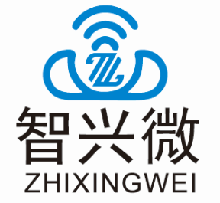

ZX-D41
2.4模块技术手册

版本：V1.1
日期：2026/07/28

目录
1 模块介绍 3
1.1概述 3
1.2基础参数表 4
1.3工作电流参数表 4
2 工作模式 5
2.1 配置模式 5
2.2 透传模式 5
2.3 休眠模式 5
2.4 应用 5
3 串口接口说明 6
3.1 基本规则 6
3.2 波特率支持 6
4 配置指令 6
4.1 版本查询 7
4.2 软件复位 7
4.3 设置设备ID 7
4.4 读取设备ID 7
4.5 读取完整参数 7
4.6 设置完整参数 7
4.7 参数说明 8
4.8 OTA升级 8
5 透传功能 9
5.1 普通透传 9
5.2 长数据透传 9
5.3 定向透传 9
5.4 广播透传 9
5.5 ACK 10
6 IO控制功能 11
6.1 CLSS类别说明 11
6.2 按键发送端 11
6.3 不同模式介绍 12
7 应用接口 14
7.1 模块引脚定义 14
7.2 引脚功能表 15
7.3 电源设计 15
7.4 串口电平转换参考电路 16
7.5 应用原理图 16
7.6 外形尺寸 17
8 回流焊曲线图 18
9 Layout注意事项 18
10 静电防护 19
11 储存、生产和包装 20
11.1 储存条件 20

11.2 模块烘烤处理 20
11.3 包装规格 21
12 电气特性和可靠性 21
12.1 工作电压 21
12.2 工作和存储温度 22
12.3 射频特性 22
13 更新记录 22
14 联系我们 22
15 免责申明和版权公告 23

模块介绍

1.1概述
ZX-D41 为一款基于 2.4G 无线链路的透明透传模块固件，面向串口数据无线传输场景。当前固件重点提供以下能力：
• 串口透明透传
• 无线io控制
• 设备 ID 配置与按 ID 定向透传
• 广播透传
• 参数掉电保存
• 蓝牙OTA升级
• 基于 SET/CS 的配置模式与工作模式切换

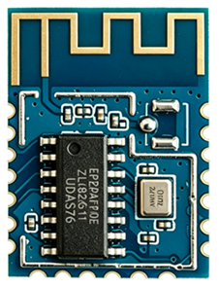

1.2基础参数表
参数名 | 描述 | 参数名 | 描述
型号 | ZX-D41 | 模块尺寸 | 15×20x2.37mm
工作频段 | 2.4G | 通信距离 | 150M
发射功率 | 最大10dBm | 接收灵敏度 | -96dBi
功能 | 透传 | 串口透传速率 | 40KB/S
外设接口 | UART/GPIO | 天线 | 板载/外置天线
工作电压 | 1.8V~3.6V | 工作温度 | -40℃~+85℃

1.3工作电流参数表
工作模式 | 状态 | 平均电流 | 峰值电流
透传 | 配置、待机、接收 | 14mA | 30mA
休眠 |  | 15uA

工作模式

配置模式
引脚条件：SET=低，CS=低。
• 串口输入按配置命令解析
• 可进行参数读取、参数写入、设备 ID 设置、设备 ID 读取、版本查询、软件复位

透传模式
引脚条件：SET=高，CS=低。
• 串口数据按透明数据处理
• 不解析配置命令
• 支持普通透传、定向透传、广播透传
• 空闲时自动进入浅睡眠，电流下降2mA，不影响通信

休眠模式
引脚条件：CS=高，CS悬空或拉高

应用
- 智能家居
- 定位追踪
- 智能教育设备
- 测量与监控系统
- 工业传感器与控制
- 医疗设备监测与无线控制

串口接口说明

基本规则
• 配置命令使用十六进制格式发送
• 配置命令以 0D 0A 结束
• 透明透传数据可不带 0D 0A
• 透明模式下当串口输入停止并保持短暂空闲后，尾包会自动发出

波特率支持
• 01=1200 • 06=38400
• 02=2400 • 07=57600
• 03=4800 • 08=115200
• 04=9600 • 09=230400
• 05=19200 • 0A=460800

配置指令
以下命令仅在配置模式下有效。

版本查询
发送：AB CD 0D 0A
返回：52 46 5F 54 52 5F 56 31 2E 30 2E 30 0D 0A
说明：对应 ASCII 字符串 IO_RF_V1.0.0

软件复位
发送：AB E3 0D 0A
返回：2B 4F 4B 0D 0A
• 该回包表示已接受复位命令并开始执行复位，不是复位动作已经全部完成的严格时序确认
• 复位后模块会重新上电初始化，串口侧可能出现重新启动过程中的上电字节或短暂静默

设置设备ID
发送：C1 AE ID0 ID1 ID2 ID3 0D 0A
示例：C1 AE 11 22 33 44 0D 0A
成功返回：2B 4F 4B 0D 0A

读取设备ID
发送：C2 AD 0D 0A
返回：C2 AD ID0 ID1 ID2 ID3 0D 0A

读取完整参数
发送：C3 E1 0D 0A
返回：C3 E1 BAUD CH POWER CLSS ID0 ID1 ID2 ID3 ACK RSV 0D 0A

设置完整参数
发送：C4 E2 BAUD CH POWER CLSS ID0 ID1 ID2 ID3 ACK RSV 0D 0A
示例：C4 E2 04 5B 09 C4 11 22 33 44 00 00 0D 0A
包头 | 波特率 | 频道 | 功率 | 类型 | 无线id | Ack | Rsv | 回车换行
C4 E2 | 04 | 5B | 09 | A0 | 11223344 | 00 | 00 | 0D0A
成功返回：2B 4F 4B 0D 0A
错误返回：C4 E2 ERR 0D 0A
RSV 为留空参数，不需设置

参数说明
波特率 | 频道 | 功率 | 类型CLSS | Ack
01=1200  02=2400  03=4800  04=9600  05=19200  06=38400  07=57600  08=115200  09=230400  0A=460800 | 00-7F | 00=-30dBm  01=-25dBm  02=-15dBm  03=-5dBm  04=0dBm  05=+3dBm  06=+6dBm  07=+9dBm  08=+10dBm  09=+12dBm` | A0透传  C1 发射端  C2 接收端  C3 接收端  C4 接收端  C5学习接收端  C6 学习接收端  C7 学习接收端  A0接收端透传 | 00 关闭  01开启
错误码说明：
• 81：信道非法
• 82：波特率编码非法
• 83：发射功率非法
• 84：CLSS 非法，
• 85：ACK 非法
状态说明：2B 4F 4B 0D 0A 表示参数写入流程执行成功

OTA升级
发送：C5 E4 01 0A 开启ota
返回：OK
发送：C5 E4 00 0A 关闭ota
返回：OK

透传功能

普通透传
• 在透明透传模式下，串口发什么，对端串口就收到什么
• 数据不需要额外命令头
示例：A 端发送 11 22 33 44；B 端接收 11 22 33 44

长数据透传
• 超过 63 字节的数据会自动拆包透传
• 当串口数据停止输入并持续空闲短窗口后，尾包会自动发出
• 接收端可能按多段显示
• 不保证每一段显示边界严格固定为 63+63+...+尾包

定向透传
发送格式：B1 CA ID0 ID1 ID2 ID3 DATA... 0D 0A
示例：B1 CA 11 22 33 44 48 45 4C 4C 4F 0D 0A
• 仅目标设备 ID 匹配时才接收
• 空中转发时会加入发送方设备 ID
B2 CA 目标设备ID 发送方设备ID data 0D0A
• 接收端输出 B1 CA ID0 ID1 ID2 ID3(发送端ID) data 0D 0A
• Data最大为53字节

广播透传
发送格式：B1 CA FF FF FF FF DATA... 0D 0A
• FF FF FF FF 表示向同信道设备广播
• 空中转发时会将全 FF 字段替换为发送方设备 ID
B1 CA 发送方设备ID data 0D0A
接收端输出 B1 CA ID0 ID1 ID2 ID3(发送端ID) data 0D 0A
• Data最大为57字节

ACK
• 当前参数支持 00、01
• ACK 目前仅对应底层 2.4G 单个 RF 分包的自动应答开关
• ACK=00 与 ACK=01 的差异作用在 普通透传数据启用 B3 CA ... SEQ DATA / B4 CA ... ACK 的应用层可靠机制，1 秒超时、最多 3 次重试；•
对于大于单包长度的数据，固件仍会拆分为多个 RF 分包发送；ACK 不等价于整串透明数据成功送达确认

IO控制功能

CLSS类别说明
CLSS | 类型 | 功能说明
C0 | 发射端 | 按键发射，P24 用作发送指示，发射前7路按键状态，
C1 | 发射端 | 按键发射，协议支持 8 路按键状态。
C2 | 接收端 | 跟随输出：收到按下则对应 IO 拉低，松开则恢复高电平。
C3 | 接收端 | 翻转输出：每次按下沿翻转一次对应 IO 状态。
C4 | 接收端 | 低脉冲输出：每次按下沿输出低电平约 125 ms 后恢复高电平。
C5 | 学习接收端 | 学习版 C2，只接收已学习到的发射端设备 ID。
C6 | 学习接收端 | 学习版 C3，只接收已学习到的发射端设备 ID。
C7 | 学习接收端 | 学习版 C4，只接收已学习到的发射端设备 ID。

按键发送端
C0模式:按键发射端发送固定 11 字节 RF 载荷，帧格式如下。
DD A3 DEV0 DEV1 DEV2 DEV3 SW1 SW2 SW3 SW4 01
C1模式:按键发射端发送固定 11 字节 RF 载荷，帧格式如下
DD A3 DEV0 DEV1 DEV2 DEV3 SW1 SW2 SW3 SW4 SW5
C0模式下IO8默认低电平，其余按键按下时输出高电平
C0模式接线图 C1模式接线
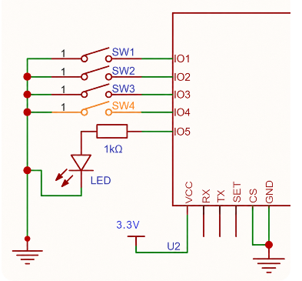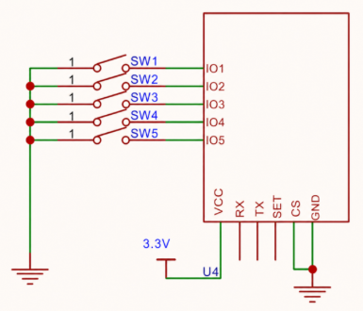

不同模式介绍

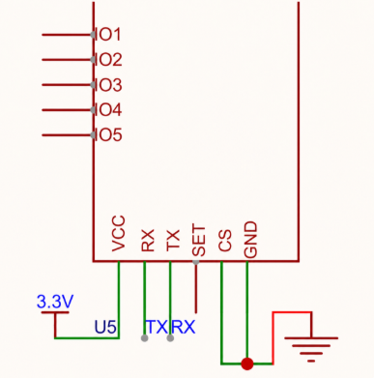
串口接收遥控器键值

设备B:

A发送端设备（IO5根据模式选择接线） B接受设备
A：SW1-SW5 按下发数据，遥控器 CLSS 类型需要配置为 C0 或 C1
B：设备 串口 MCU 接收遥控器键值：CLSS 类型需要配置成 A0 透传类型
配置时SET接低电平，配置完成后悬空或拉高

C1模式:按键发送DD A3 DEV0 DEV1 DEV2 DEV3 SW1 SW2 SW3 SW4 SW5
例SW1按下，将发送DD A3 DD A3 CC DD 11 22 00 01 01 01 01 0D 0A
DDA3为数据头 CC DD 11 22为发送端设备id
00 01 01 01 01 01 01 01 00表示SW1按下
B接受设备接受透传数据：（接受后输出到串口）
DD A3 DD A3 CC DD 11 22 00 01 01 01 01 0D 0A

C0模式:按键发送DD A3 DEV0 DEV1 DEV2 DEV3 SW1 SW2 SW3 SW4 01
例SW1按下，将发送DD A3 DD A3 CC DD 11 22 00 01 01 01 01 0D 0A
DDA3为数据头 CC DD 11 22为发送端设备id
00 01 01 01 01 00表示SW1按下
B接受设备接受透传数据：（接受后输出到串口）
DD A3 DD A3 CC DD 11 22 00 01 01 01 01 0D 0A

C1与C0区别在于数据第5位，C1会发生SW5状态，C0只会发01

非学习型IO控制
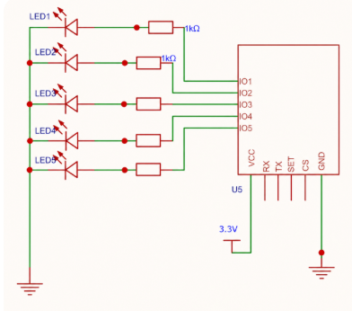
A发送端设备（IO8根据模式选择接线） B接受设备
A 代表发射端，按键按下发送键值
B 代表遥控器接收端，我们着重讲 B 设备
B 接收端 CLSS 配置成 C2 功能例子
A 遥控器 SW1-SW5 按下，B 接收端对应的 GPIO1-GPIO5 输出低电平，
A 遥控器 SW1-SW5 抬起，B 接收端对应的 GPIO1-GPIO5 输出高电平，
提示：接收端的 LED 灯电平与遥控器按键 IO 电平同步

B 接收端 CLSS 配置成 C3 功能例子
A 遥控器 SW1-SW5 按下，B 接收端对应的 GPIO1-GPIO5 输出电平翻转，比如 B 接收端的 GPIO1 为低电平，SW1 按下，B 接收端的 GPIO1 输出高电平，SW1 再按下时，B 接收端的 GPIO1 输出低电平
提示：发射端的按键控制接收端的 IO 电平翻转

B 接收端 CLSS 配置成 C4 功能例子
A 遥控器 SW1-SW5 按下，B 接收端对应的 GPIO1-GPIO5 输出低电平脉冲（平时高电平），低电平脉冲时间 125ms

注：当发送端配置为C1，其IO5需接上开关，按下开关正常发送SW1-SW5键值
当配置为C0,IO5可接上指示灯，此时IO8正常为低电平，当按下其余按键，IO8变为高电平。

学习型IO控制
此模式接线与功能与非学习型IO控制相同，区别在于接收端学习到发送端id后，将只受该发送端控制 C5C6C7对应C2C3C4
C5/C6/C7 为学习接收模式，学习到发射端设备 ID 后只响应该 ID 的按键帧。学习过程建议如下。
- 将接收端配置为 C5、C6 或 C7，并确认 CH 与 WID0~WID3 与发射端一致。
- 接收端保持 SET=0、CS=0，进入配置模式。
- 发射端切到 SET=1、CS=0 工作模式，并按下一次按键发送 DD A3 帧。
- 接收端收到合法按键帧后保存发射端设备 ID 到 flash。
- 学习完成后，将接收端切到 SET=1、CS=0 工作模式。

应用接口

模块引脚定义
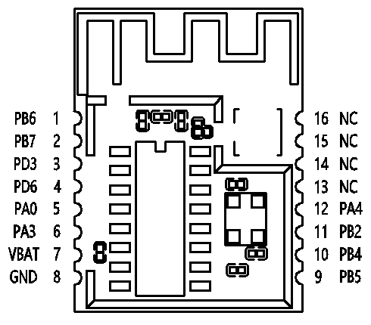

引脚功能表
管脚 | 名称 | 类型 | 功能
1 | PB6/TXD | O | 串口发送
2 | PB7/RXD | I | 串口接收
3 | PD3 | I/O | IO1/输入输出 IO，可通过指令配置成输入与输出
4 | PD6 | I/O | IO2/输入输出 IO，可通过指令配置成输入与输出
5 | PA0/SET | I/O | SET引脚
6 | PA3 | I/O | SWS
7 | VCC | Power | 1.8V-3.6V
8 | GND | GND | GND
9 | PB5 | I/O | IO5/输入输出 IO，可通过指令配置成输入与输出
10 | PB4 | I/O | IO4/输入输出 IO，可通过指令配置成输入与输出
11 | PB2 | I/O | IO3/输入输出 IO，可通过指令配置成输入与输出
12 | PA4/CS | NC | CS引脚
13 | NC | NC | 悬空
14 | NC | NC | 悬空
15 | NC | NC | 悬空
16 | NC | NC | 悬空

电源设计
ZX-D41的供电范围是1.8V~3.6V，推荐3.3 V的工作电压最佳。建议使用LDO供电，如使用DC-DC建议纹波控制在30mV以内。

串口电平转换参考电路
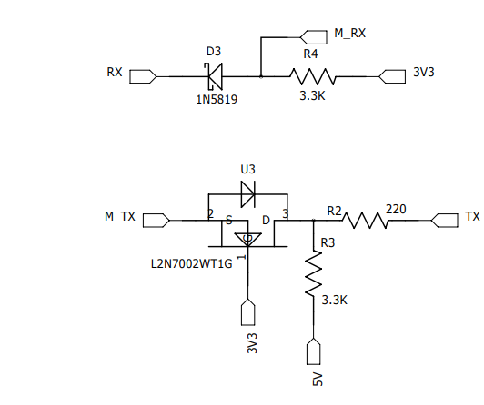
注：如果单片机为5V串口连接模块时可参考上图电平转换电路,网络M_TX/RX为模块串口，网络TX/RX为单片机串口

应用原理图
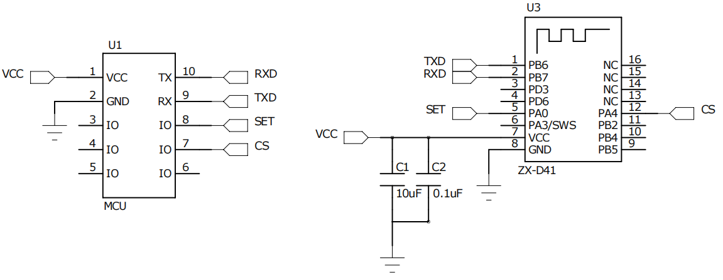

外形尺寸
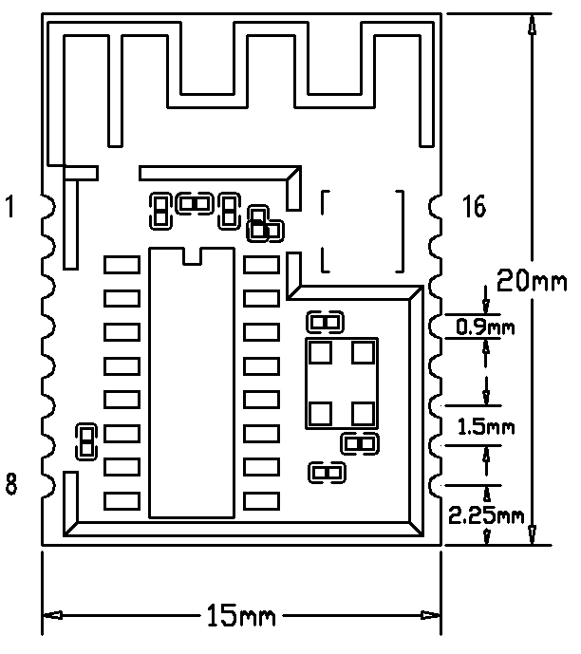

回流焊曲线图
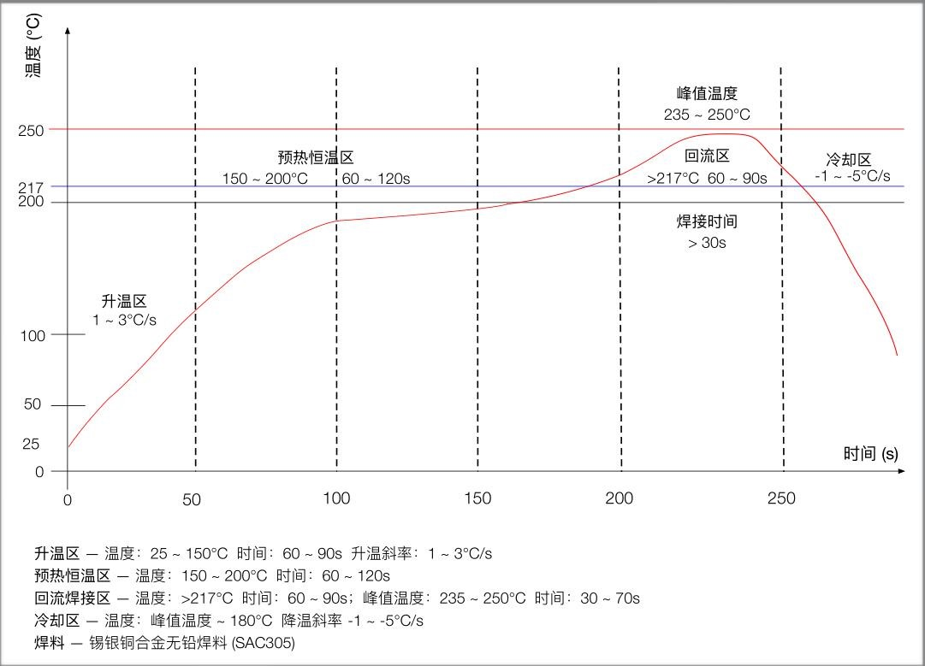

Layout注意事项
模块工作在2.4G无线频段，应尽量避免各种因素对无线收发的影响，注意以下几点：
1、包围模块的产品外壳避免使用金属，当使用部分金属外壳时，应尽量让模块天线部分远离金属部分。
2、产品内部金属连接线或者金属螺钉，应尽量远离模块天线部分。
3、PCB布板：模块的天线部分的是PCB天线，由于金属会削弱天线的功能，在给模块布板的时候，模块天线下面严禁铺地和走线，若能挖空更好。
4、模块布局参考方案如下图所示：
方案1（推荐）：将模组沿PCB板放置，且天线在板框外；
方案2:将模组沿PCB板边放置，天线沿板边放置且下方挖空；
方案3:将模组沿PCB板边放置，天线沿板边放置下方均不铺铜；

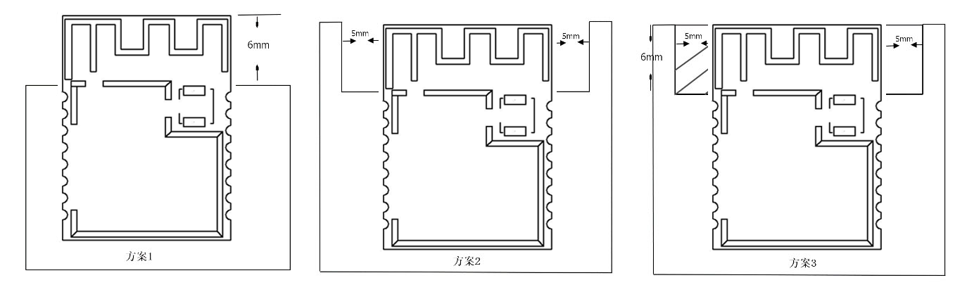

静电防护
在模块应用中，由于人体静电、微电子间带电摩擦等产生的静电，通过各种途径放电给模块，可能会对模块造成一定的损坏，因此 ESD防护应该受到重视。在研发、生产组装和测试等过程中，尤其在产品设计中，均应采取 ESD防护措施。例如，在电路设计的接口处以及易受静电放电损伤或影响的点，应增加防静电保护，生产中应佩戴防静电手套等。

储存、生产和包装

储存条件
模块以真空密封袋的形式出货。模块的湿度敏感等级为 3(MSL 3)，其存储需遵循如下条件:
- 推荐存储条件:温度23+5°℃，且相对湿度为35~60%。
- 在推荐存储条件下，模块可在真空密封袋中存放12个月。
- 在温度为23±5°℃、相对湿度低于60%的车间条件下,模块拆封后的车间寿命为168小时。在此条件下可直接对模块进行回流生产或其他高温操作。否则,需要将模块存储于相对湿度小于10 %的环境中(例如，防潮柜)以保持模块的干燥。
- 若模块处于如下条件，需要对模块进行预烘烤处理以防止模块吸湿受潮再高温焊接后出现的 PCB 起泡、裂痕和分层:
① 存储温湿度不符合推荐存储条件；
② 模块拆封后未能根据以上第3条完成生产或存放；
③ 真空包装漏气、物料散装；
④ 模块返修前；

模块烘烤处理
- 需要在120 ±5℃条件下高温烘烤8小时；
- 二次烘烤的模块在烘烤后24小时内完成焊接，否则任需在干燥箱内保存；
备注：
- 为预防和减少模块因潮湿导致的气泡、分层等焊接不良的发生，应严格进行控制，不建议拆开真空包装后长时间暴露在空气中。
- 烘烤前，需将模块从包装取出，将模块放置在耐高温器具上，以免高温损伤塑料托盘或卷盘；二次烘烤的模块必须在烘烤后24小时内完成焊接，否则需在干燥箱内保存。拆包、放置模块时，请注意ESD防护，例如，佩戴防静电手套。

包装规格
ZX-D41模块采用托盘包装，并用真空密封袋将其封装，真空密封袋中带有干燥剂和湿度卡。每个托盘包含 50 个模块，具体规格如下：
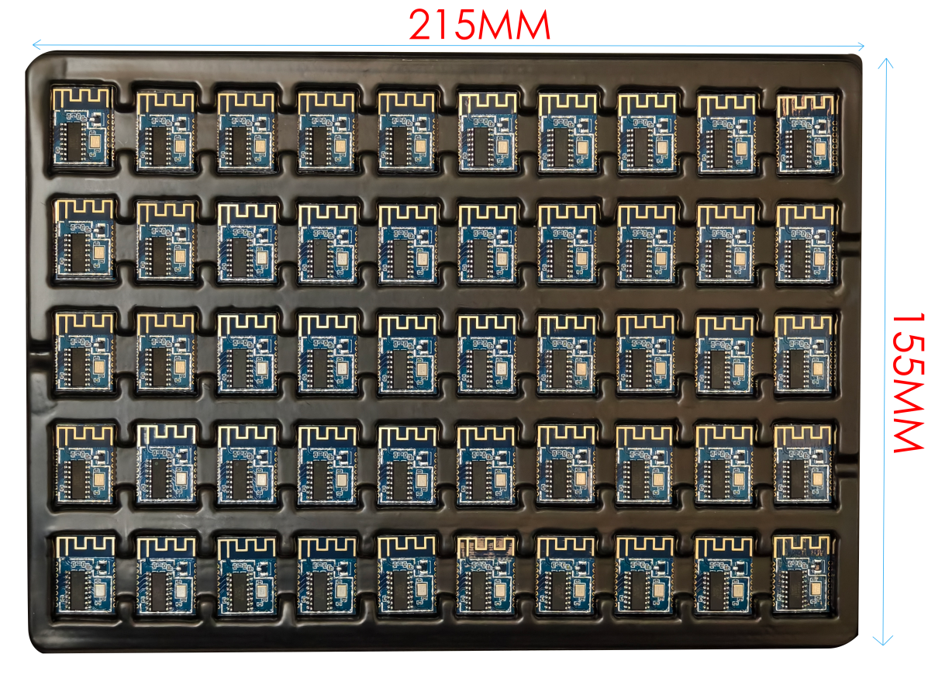

电气特性和可靠性

工作电压
工作电压表
工作电压
参数 | 最小值 | 典型 | 最大值 | 单位
核心供电电压（VDD） | 1.8 | 3.3 | 3.6 | V
I/O口电源/电压（VDDIO） | 1.8 | 3.3 | 3.6 | V

工作和存储温度
工作和存储温度表
参数 | 最小值 | 典型 | 最大值 | 单位
正常工作温度 | -40 | - | +85 | ℃
存储温度 | -50 | - | +125 | ℃

射频特性
功能 | 取值
发射功率 | 最大10dBm
灵敏度 | -97dBm@0.1%BER

更新记录

联系我们
深圳市智兴微科技有限公司
官方官网：www.wlsiot.com
样品购买：wlsiot.taobao.com
咨询热线：0755-27087743
公司地址：广东省深圳市南山区西丽街道沙河西路3185号南山智谷产业园F座1307

免责申明和版权公告
本文中的信息，包括供参考的URL地址，如有变更，恕不另行通知。文档“按现状”提供，不负任何担保责任，包括对适销性、适用于特定用途或非侵权性的任何担保，和任何提案、规格或样品在他处提到的任何担保。本文档不负任何责任，包括使用本文档内信息产生的侵犯任何专利权行为的责任。本文档在此未以禁止反言或其他方式授予任何知识产权使用许可，不管是明示许可还是暗示许可。文中所得测试数据均为测试所得，实际结果可能略有差异。文中提到的所有商标名称、商标和注册商标均属其各自所有者的财产，特此声明。最终解释权归深圳市智兴微科技有限公司所有。

